附件1：

清河区教育局部门2021年度
部门决算公开细则

目 录

第一部分 部门概况
- 主要职责
- 部门决算单位构成
第二部分 2021年度部门决算情况说明
一、收入支出决算总体情况说明
二、财政拨款收入支出决算情况说明
三、一般公共预算财政拨款“三公”经费支出决算情况说明
四、一般公共预算财政拨款基本支出决算情况说明
五、其他重要事项的情况说明
第三部分 名词解释
第四部分 2021年度部门决算报表
一、2021年度收入支出决算总表
二、2021年度收入决算表
三、2021年度支出决算表
四、2021年度财政拨款收入支出决算表
五、2021年度一般公共预算财政拨款支出决算表
六、2021年度一般公共预算财政拨款基本支出决算表
七、2021年度政府性基金预算财政拨款支出决算表
八、2021年度一般公共预算财政拨款“三公”经费支出决算表
九、2021年度国有资本经营预算财政拨款支出决算表
第一部分 清河区教育局部门概况
一、主要职责
（一）研究制定全区教育事业发展规划、计划和重要规章制度，检查监督各乡、镇人民政府及教育行政部门贯彻执行党和国家关于教育工作方针、政策以及有关法规情况。
（二）统筹规划、协调、指导教育体制和办学体制的改革，理顺教育内部同外部的关系，努力办好各级各类学校，全面提高教育质量。
（三）综合管理和指导全区基础教育、职业技术教育、成人教育和社会力量办学等工作，规划、指导扫除青壮年文盲。
（四）负责局属学校领导班子建设，负责农村中小学校长的选拔任用和管理，负责乡（镇）中心学校干部管理,统筹规划并指导各级各类学校教师和教育行政干部队伍建设,负责教师全员培训工作。
（五）负责制定各级各类学校招生计划,并检查、监督计划完成的情况,负责高中、初中、小学招生工作。
（六）组织实施各级各类教师资格认定、招聘录用、职务评聘、培养培训和考核工作；按照国家的就业政策，负责做好师范院校毕业生的就业分配工作，参与制定全区毕业生就业计划及组织实施工作。
（七）监测各乡（镇）人民政府贯彻教育经费“三个增长”执行情况，会同有关部门拟定教育事业经费计划和危房改造专款使用计划；负责全区中小学收费管理工作。
（八）管理局属事业单位有关工作，负责同外地教育部门经验交流工作。指导全区有关教育的学会、协会、基金会等社团工作。
（九）负责勤工俭学和校办产业；指导、协调学校后勤改革和管理工作；协调指导学校的环境治理和安全工作。
（十）承办区委、区政府交办的其它工作。
二、部门决算单位构成
纳入清河区教育局部门2021年部门决算编制范围的二级预算单位包括：
清河区教育局2021年度部门决算共包含本级决算和下属单位决算共11家：其中行政单位1家，事业单位10家。
1.清河区教育局（本级）
2.清河区幼儿园
3. 清河区第一小学
4. 清河区第二小学
5. 清河实验中学
6. 清河高级中学
7. 清河区张相镇九年一贯制学校
8. 清河区杨木林子镇九年一贯制学校
9．清河区聂家满族乡九年一贯制学校
10.清河区教师进修学校
11.清河区中小学生校外活动中心

第二部分 清河区教育局部门决算公开表
（链接以下部门决算表）
一、2021年度收入支出决算总表
二、2021年度收入决算表
三、2021年度支出决算表
四、2021年度财政拨款收入支出决算总表
五、2021年度一般公共预算财政拨款支出决算表
六、2021年度一般公共预算财政拨款基本支出决算表
七、2021年度一般公共预算财政拨款“三公”经费支出情况表
八、2021年度政府性基金财政拨款收入支出决算表
九、2021年度国有资本经营预算财政拨款收入支出决算表
第三部分 2021年部门决算情况说明
一、收入支出决算总体情况说明
（一）收入总计10192.16万元，包括：
1.财政拨款收入10192.16万元，占收入总计的100%。其中：一般公共预算财政拨款收入10192.16万元，政府性基金收入0万元，国有资本经营预算财政拨款收入0万元。
2.上级补助收入0万元，占收入总计的0%。主要是0等收入。
3.事业收入0万元，占收入总计的0%。主要是0等收入。
4.经营收入0万元，占收入总计的0%。主要是0等收入。
5.附属单位上缴收入0万元，占收入总计的0%。主要是0等收入。
6.其他收入0万元，占收入总计的0%。主要是0等收入。
7.使用非财政拨款结余0万元，占收入总计的0%。主要是0等。
8.上年结转和结余0万元，占收入总计的0%。主要是0等。
收入增减情况。与上年相比，今年收入增加907.81万元，增长9.78%，主要原因：人员增加及项目增加。
（二）支出总计10192.16万元，包括：
1.基本支出9885.43万元，占支出总计的97%。主要是为保障机构正常运转、完成日常工作任务而发生的各项支出，其中：工资福利支出8644.36万元，对个人和家庭的补助支出414.3万元，商品和服务支出826.77万元，资本性支出0万元。
2.项目支出306.72万元，占支出总计的3%。主要包括教育管理事务、普通教育、教育费附加安排的支出等业务支出。
3.上缴上级支出0万元，占支出总计的0%。主要包括0等业务支出。
4.经营支出0万元，占支出总计的0%。主要包括0等业务支出。
5.对附属单位补助支出0万元，占支出总计的0%。主要包括0等业务支出。
支出增减情况。与上年相比，今年支出增加907.81万元，增长9.78%，主要原因：人员 工资支出增加。
（三）年末结转和结余0万元。
主要是部分未完成项目需下年度继续使用的资金。与上年相比，今年结转结余增加（减少）0元，增长（降低）0%，主要原因：无。
二、财政拨款支出决算情况说明
（一）总体情况。
2021年度财政拨款支出10192.16万元，其中：基本支出9885.43万元，项目支出306.72万元。与上年相比，财政拨款支出增加907.81万元，增长9.78%，主要原因：人员工资支出增加。与年初预算相比，2021年度财政拨款支出完成年初预算的110.15%，其中：基本支出完成年初预算的119.19%，项目完成年初预算的31.98%。
（二）具体情况
2021年财政拨款支出10192.16万元，按支出功能分类科目分，包括：一般公共服务支出0万元，国防支出0万元，公共安全支出0万元，教育支出8653.88万元，科学技术支出0万元，文化体育与传媒支出0万元，社会保障和就业支出1143.72万元，卫生健康支出394.56万元，节能环保支出0万元，城乡社区支出0万元，农林水支出0万元，交通运输支出0万元，资源勘探信息等支出0万元，商业服务业等支出0万元，援助其他地区支出0万元，国土海洋气象等支出0万元，住房保障支出0万元，粮油物资储备支出0万元，其他支出0万元。
（三）一般公共预算财政拨款支出情况。
2021年度一般公共预算财政拨款支出10192.16万元，按支出功能分类科目分，包括：教育支出8653.88万元，占84.9%。
1.教育管理事务169.63万元，具体包括：
（1）行政运行116.31万元，主要是工资、日常公用经费等支出，完成年初预算的170.89%，决算数大于年初预算数的原因主要是人员增加、工资支出增加。
（2）一般行政管理事务53.32万元，主要是商品和服务等支出，完成年初预算的14.43%，决算数小于年初预算数的原因主要是年初预算的农村教师工资在学校决算，没列到一般行政管理事务。
2.普通教育支出7952.51万元，主要是教育方面等支出，完成年初预算的219.47%，决算数大于年初预算数的原因主要是农村教师工资预算在一般行政管理事中。
3.社会保障和就业支出1143.72万元，具体包括：
（1）归口管理的机关事业单位基本养老保险缴费967.39万元，主要是机关事业单位基本养老保险费等支出，完成年初预算的112%，决算数大于年初预算数的原因主要人员工资增加。
（2）机关事业单位职业年金缴费支出176.33万元，主要是机关事业单位职业年金缴费等支出，完成年初预算的100%，决算数大于年初预算数的原因主要是无此项预算，无对比数据。
3.卫生健康支出394.56万元，包括：
（1）行政单位医疗4.91万元，主要是行政单位基本医疗保险等支出，完成年初预算的100%，决算数大于年初预算数的原因主要是无此项预算，无对比数据。
（2）事业单位医疗389.65万元，要是事业单位基本医疗保险等支出，完成年初预算的100%，决算数大于年初预算数的原因主要是无此项预算，无对比数据。
4.农林水事务支出0万元，具体包括：
其他农业支出0万元，主要是0等支出，完成年初预算的0%，决算数小于（大于）年初预算数的原因主要是无。
5.金融支出0万元，具体包括：
其他金融支出0万元，主要是0等支出，完成年初预算的0%，决算数小于（大于）年初预算数的原因主要是无。
6.自然资源海洋气象等支出0万元，具体包括：
其他自然资源事务支出0万元，主要是0等支出，完成年初预算的0%，决算数小于（大于）年初预算数的原因主要是无。
7.住房保障支出0万元，具体包括：
住房公积金0万元，主要是0等支出，完成年初预算的0%，决算数小于（大于）年初预算数的原因主要是无。
（三）政府性基金预算财政拨款支出情况。
2021年度政府性基金预算财政拨款支出0万元，按支出功能分类科目分，包括无。
（四）国有资本经营预算财政拨款支出情况。
2021年度国有资本经营预算财政拨款支出0万元，按支出功能分类科目分，包括：无。
三、一般公共预算财政拨款“三公”经费支出决算情况说明
2021年度一般公共预算财政拨款安排的“三公”经费支出1万元，完成年初预算的100%，决算数等于年初预算数的主要原因是无。其中：因公出国（境）费0万元，公务接待费0万元，公务用车购置及运行维护费1万元。
1.因公出国（境）费0万元，占“三公”经费支出的0%。完成年初预算的0%，决算数小于（大于）年初预算数的主要原因是0。2021年参加出国（境）团组0个，累计0人次,主要为参加0团等。2021年因公出国（境）费比上年减少（增加）0万元，下降（增长）0%，主要是无。
2.公务接待费0万元，占“三公”经费支出的0%。完成年初预算的0%，决算数小于（大于）年初预算数的主要原因是0。2021年国内公务接待累计0批次、0人、0万元，主要用于0等；其中外事接待累计0批次、0人、0万元，主要用于0等。2021年公务接待费比上年减少（增加）0万元，下降（增长）0%，主要是0等原因。
3.公务用车购置及运行费1万元，占“三公”经费支出的100%。完成年初预算的100%，决算等于年初预算数。比上年减少（增加）0万元，下降（增长）0%，主要是0等原因。
其中：公务用车购置费0万元，主要用于0等,当年购置公务用车0辆。公务用车运行维护费1万元，主要用于公务用车运行维护，截至年末使用一般公共预算财政拨款开支运行维护费的公务用车保有量1辆。
四、一般公共预算财政拨款基本支出决算情况说明
2021年度一般公共预算财政拨款基本支出9885.43万元，其中：人员经费9058.66万元，主要包括基本工资、津贴补贴、奖金、其他社会保障缴费、机关事业单位基本养老保险缴费、其他工资福利支出、离休费、退休费、抚恤金、生活补助、奖励金、住房公积金、采暖补贴、其他对个人和家庭补助的支出；日常公用经费826.77万元，主要包括办公费、印刷费、手续费、水费、电费、邮电费、取暖费、物业费、差旅费、因公出国（境）费用、维修（护）费、租赁费、会议费、培训费、公务接待费、劳务费、委托业务费、工会经费、福利费、公务用车运行维护费、其他交通费用、其他商品和服务支出、办公设备购置、专用设备购置、信息网络及软件购置更新。
五、其他重要事项的情况说明
（一）机关运行经费支出情况。
2021年机关运行经费支出29.74万元，比上年减少32.25万元，降低52.02%，主要原因是学校支出在学校列支。
（二）政府采购支出情况。
2021年政府采购支出总额179.79万元，其中：政府采购货物支出122.16万元，政府采购工程支出57.63万元，政府采购服务支出0万元。授予中小企业合同金额0万元，占政府采购支出总额的0%，其中：授予小微企业合同金额0万元，占政府采购支出总额的0%；授予中小企业合同金额占货物支出金额的0%；服务采购授予中小企业合同金额占货物支出金额的0%。
（三）国有资产占用情况。
截至2021年12月31日，共有车辆1辆，其中：副省级以上领导干部用车0辆，主要领导干部用车0辆，机要通讯用车1辆，应急保障用车3辆，执法执勤用车0辆，特种专业技术用车0辆，离退休干部用车0辆，其他用车0辆，其他用车主要是无；单位价值50万元以上通用设备0台（套），单价100万元以上专用设备0台（套）。
（四）预算绩效情况。
1.预算绩效管理工作开展情况。
（1）绩效自评情况。根据预算绩效管理要求，我部门组织对2021年度预算项目支出全面开展绩效自评，共涉及预算支出项目5个，涉及资金306.72万元，自评覆盖率（开展绩效自评的项目数/年初批复绩效目标的项目数）达到100%，自评平均分（开展绩效自评的项目分数总和/开展绩效自评的项目数）100分。组织对11个单位开展整体绩效自评，涉及资金306.72万元，自评平均分100分。
（2）部门评价情况。我部门组织对“保安工资”“校方责任险”等5个项目开展了部门评价，涉及资金306.72万元。
通过绩效自评发现预算项目管理主要存在以下问题：一是财政资金使用效率还需提高；二是项目建设需要进一步强化管理；三是节约意识需要加强。
2.部门决算中项目绩效自评结果。
（1）“学校保安工资”项目自评综述：根据年初设定的绩效目标，项目自评得分100分。项目全年预算数为31.32万元，执行数为31.32万元，完成预算的100%。项目绩效目标完成情况：一是按时发放保安工资;二是足额发放保安工资;三是按照预算达到了要完成的效果。
下一步我单位将采取以下措施加以改进：一是切实履行我单位作为用款人的绩效评价主体责任，强化绩效理念，树立绩效意识。二是充分吸取、运用绩效自评成果，提高资金使用效率。三是牢固树立过紧日子思想，提高节约意识。四是强化项目管理。进一步科学论证、审查项目。五是全面跟踪项目实施进展情况，高效利用有限的财政资金。六是科学设置绩效评价标准，更加符合实际，客观科学。
（2）“校方责任险”项目自评综述：根据年初设定的绩效目标，项目自评得分100分。项目全年预算数为4万元，执行数为4万元，完成预算的100%。项目绩效目标完成情况：一是按时上交校方责任险;二是充分减轻学校安全风险;三是按照预算达到了要完成的效果。
下一步我单位将采取以下措施加以改进：一是切实履行我单位作为用款人的绩效评价主体责任，强化绩效理念，树立绩效意识。二是充分吸取、运用绩效自评成果，提高资金使用效率。三是牢固树立过紧日子思想，提高节约意识。四是强化项目管理。进一步科学论证、审查项目。五是全面跟踪项目实施进展情况，高效利用有限的财政资金。六是科学设置绩效评价标准，更加符合实际，客观科学。
（3）“教师节经费”项目自评综述：根据年初设定的绩效目标，项目自评得分100分。项目全年预算数为15万元，执行数为15万元，完成预算的100%。项目绩效目标完成情况：一是确保教师节活动的顺利进行;二是充充分调动学校教师的积极性;三是按照预算达到了要完成的效果。
下一步我单位将采取以下措施加以改进：一是切实履行我单位作为用款人的绩效评价主体责任，强化绩效理念，树立绩效意识。二是充分吸取、运用绩效自评成果，提高资金使用效率。三是牢固树立过紧日子思想，提高节约意识。四是强化项目管理。进一步科学论证、审查项目。五是全面跟踪项目实施进展情况，高效利用有限的财政资金。六是科学设置绩效评价标准，更加符合实际，客观科学。
（4）“文体费”项目自评综述：根据年初设定的绩效目标，项目自评得分100分。项目全年预算数为3万元，执行数为3万元，完成预算的100%。项目绩效目标完成情况：一是按时进行教育系统的文体活动，如艺术节、“一二.九“长跑等;二是充分增强学生的艺术才能，提高学生体质，促进学生全面发展;三是按照预算达到了要完成的效果。
下一步我单位将采取以下措施加以改进：一是切实履行我单位作为用款人的绩效评价主体责任，强化绩效理念，树立绩效意识。二是充分吸取、运用绩效自评成果，提高资金使用效率。三是牢固树立过紧日子思想，提高节约意识。四是强化项目管理。进一步科学论证、审查项目。五是全面跟踪项目实施进展情况，高效利用有限的财政资金。六是科学设置绩效评价标准，更加符合实际，客观科学。
（5）“设备购置费”项目自评综述：根据年初设定的绩效目标，项目自评得分100分。项目全年预算数为253.4万元，执行数253.4万元，完成预算的100%。项目绩效目标完成情况：一是购置一体机等教育教学设备;二是充分改善学校的办学条件，提高教育教学质量，提升教育教学效率;三是按照预算达到了要完成的效果。
下一步我单位将采取以下措施加以改进：一是切实履行我单位作为用款人的绩效评价主体责任，强化绩效理念，树立绩效意识。二是充分吸取、运用绩效自评成果，提高资金使用效率。三是牢固树立过紧日子思想，提高节约意识。四是强化项目管理。进一步科学论证、审查项目。五是全面跟踪项目实施进展情况，高效利用有限的财政资金。六是科学设置绩效评价标准，更加符合实际，客观科学。

部门（单位）整体绩效自评表
（2021年度）
部门（单位）名称 |  |  |  |  |  | 铁岭市清河区教育局
部门年初预算收入金额 |  |  |  |  |  | 253.4万元
部门年初预算支出金额 |  |  |  |  |  | 253.4万元
年度主要任务 | 工作名称 |  |  | 对应项目 |  |  |  |  | 项目下达金额 |  |  | 项目执行金额 |  | 项目执行率 |  |  | 分值 | 得分 |  | 完成情况
年度主要任务 | 聘用保安 |  |  | 保安工资 |  |  |  |  | 31.32 |  |  | 31.32 |  | 100% |  |  | 100 | 100 |  | 良好
年度主要任务 | 学校投保 |  |  | 校方责任险 |  |  |  |  | 4 |  |  | 4 |  | 100 |  |  | 100 | 100 |  | 良好
年度主要任务 | 教师节活动 |  |  | 教师节经费 |  |  |  |  | 15 |  |  | 15 |  | 100% |  |  | 100 | 100 |  | 良好
年度主要任务 | 文化体育活动费 |  |  | 文体费 |  |  |  |  | 3 |  |  | 3 |  | 100% |  |  | 100 | 100 |  | 良好
年度主要任务 | 一体机等设备购置 |  |  | 设备购置 |  |  |  |  | 253.41 |  |  | 253.41 |  | 100% |  |  | 100 | 100 |  | 良好
年度目标 | 年初总体目标 |  |  |  |  |  |  |  |  |  |  | 全年完成情况
年度目标 | 确保各学校教育教学活动正常开展，教育教学秩序井然，教育教学条件有所改善。 |  |  |  |  |  |  |  |  |  |  | 达到年初总体目标要求。
绩效指标 | 一级指标 | 二级指标 | 三级指标 |  | 运算符号 |  | 指标值 | 度量单位 |  | 全年完成值 | 完成程度 | 分值 | 得分 | 偏差原因分析 |  |  |  |  |  |  |  | 改进措施
 |  |  |  |  |  |  |  |  |  |  |  |  |  | 经费保障原因分析 | 年度保障原因分析 | 人员保障原因分析 |  |  | 硬件条件保障原因分析 |  | 其他原因分析 | 改进措施
绩效指标 | 履职效能
绩效指标 | 预算执行
绩效指标 | 管理效率
绩效指标 | 运行成本
绩效指标 | 社会效应
绩效指标 | 可持续性
总评价得分 |  |  |  |  |  |  |  |  |  |  |  | 100

预算项目（政策）绩效目标自评表
（2021年度）
项目（政策）名称 |  |  |  |  | 保安工资
主管部门 |  |  |  |  | 清河区教育局
实施单位 |  |  |  |  | 各学校
项目预算金额(万元) |  |  |  |  | 31.32 |  |  |  | 全年执行数 |  |  |  |  | 31.32 |  | 执行率 |  |  |  | 100%
年度总体目标 | 年初设定目标 |  |  |  |  |  |  |  |  |  | 全年实际完成情况
年度总体目标 | 各学校聘用保安，确保学校安全。 |  |  |  |  |  |  |  |  |  | 按预算完成保安工资发放，确保了各学校的安全。
绩效指标 | 一级指标 | 二级指标 | 三级指标 | 年度目标值 |  |  |  | 全年完成值 |  | 完成程度 |  | 分值 | 得分 |  | 未完成原因分析 |  |  |  |  |  |  |  | 改进措施
 |  |  |  | 运算符号 |  | 内容 | 度量单位 |  |  |  |  |  |  |  | 经费保障 |  | 年度保障 | 人员保障 | 硬件条件保障 |  | 其他 | 原因说明 | 改进措施
指标自评得分小计 |  |  |  |  |  | 预算执行率得分 |  |  |  |  |  |  | 减分项 |  |  |  |  |  | 绩效自评总得分

预算项目（政策）绩效目标自评表
（2021年度）
项目（政策）名称 |  |  |  |  | 校方责任险
主管部门 |  |  |  |  | 清河区教育局
实施单位 |  |  |  |  | 各学校
项目预算金额(万元) |  |  |  |  | 4 |  |  |  | 全年执行数 |  |  |  |  | 4 |  | 执行率 |  |  |  | 100%
年度总体目标 | 年初设定目标 |  |  |  |  |  |  |  |  |  | 全年实际完成情况
年度总体目标 | 各学校投保，确保学生安全。 |  |  |  |  |  |  |  |  |  | 按预算完成保投保工作，确保了各学校学生的安全。
绩效指标 | 一级指标 | 二级指标 | 三级指标 | 年度目标值 |  |  |  | 全年完成值 |  | 完成程度 |  | 分值 | 得分 |  | 未完成原因分析 |  |  |  |  |  |  |  | 改进措施
 |  |  |  | 运算符号 |  | 内容 | 度量单位 |  |  |  |  |  |  |  | 经费保障 |  | 年度保障 | 人员保障 | 硬件条件保障 |  | 其他 | 原因说明 | 改进措施
指标自评得分小计 |  |  |  |  |  | 预算执行率得分 |  |  |  |  |  |  | 减分项 |  |  |  |  |  | 绩效自评总得分

预算项目（政策）绩效目标自评表
（2021年度）
项目（政策）名称 |  |  |  |  | 教师节经费
主管部门 |  |  |  |  | 清河区教育局
实施单位 |  |  |  |  | 教育局
项目预算金额(万元) |  |  |  |  | 15 |  |  |  | 全年执行数 |  |  |  |  | 15 |  | 执行率 |  |  |  | 100%
年度总体目标 | 年初设定目标 |  |  |  |  |  |  |  |  |  | 全年实际完成情况
年度总体目标 | 确保全区教育系统教师节大会活动正常开展。 |  |  |  |  |  |  |  |  |  | 教师节大会顺利开展，对优秀教师进行表彰，充分调动教师的积极性。
绩效指标 | 一级指标 | 二级指标 | 三级指标 | 年度目标值 |  |  |  | 全年完成值 |  | 完成程度 |  | 分值 | 得分 |  | 未完成原因分析 |  |  |  |  |  |  |  | 改进措施
 |  |  |  | 运算符号 |  | 内容 | 度量单位 |  |  |  |  |  |  |  | 经费保障 |  | 年度保障 | 人员保障 | 硬件条件保障 |  | 其他 | 原因说明 | 改进措施
指标自评得分小计 |  |  |  |  |  | 预算执行率得分 |  |  |  |  |  |  | 减分项 |  |  |  |  |  | 绩效自评总得分

预算项目（政策）绩效目标自评表
（2021年度）
项目（政策）名称 |  |  |  |  | 文体费
主管部门 |  |  |  |  | 清河区教育局
实施单位 |  |  |  |  | 清河区教育局
项目预算金额(万元) |  |  |  |  | 5 |  |  |  | 全年执行数 |  |  |  |  | 3 |  | 执行率 |  |  |  | 60%
年度总体目标 | 年初设定目标 |  |  |  |  |  |  |  |  |  | 全年实际完成情况
年度总体目标 | 确保教育系统各项文体活动顺利开展。 |  |  |  |  |  |  |  |  |  | 相对预算减少了资金，由于疫情也相应减少了文体活动。
绩效指标 | 一级指标 | 二级指标 | 三级指标 | 年度目标值 |  |  |  | 全年完成值 |  | 完成程度 |  | 分值 | 得分 |  | 未完成原因分析 |  |  |  |  |  |  |  | 改进措施
 |  |  |  | 运算符号 |  | 内容 | 度量单位 |  |  |  |  |  |  |  | 经费保障 |  | 年度保障 | 人员保障 | 硬件条件保障 |  | 其他 | 原因说明 | 改进措施
指标自评得分小计 |  |  |  |  |  | 预算执行率得分 |  |  |  |  |  |  | 减分项 |  |  |  |  |  | 绩效自评总得分

预算项目（政策）绩效目标自评表
（2021年度）
项目（政策）名称 |  |  |  |  | 设备购置费
主管部门 |  |  |  |  | 清河区教育局
实施单位 |  |  |  |  | 各学校
项目预算金额(万元) |  |  |  |  | 253.4 |  |  |  | 全年执行数 |  |  |  |  | 253.4 |  | 执行率 |  |  |  | 100%
年度总体目标 | 年初设定目标 |  |  |  |  |  |  |  |  |  | 全年实际完成情况
年度总体目标 | 各学校购置一体机等相关教育教学设备，提高教育教学质量。 |  |  |  |  |  |  |  |  |  | 按预算完成一体机等设备购置，促进各学校教育教学设施的改善，提高了教育教学效率。
绩效指标 | 一级指标 | 二级指标 | 三级指标 | 年度目标值 |  |  |  | 全年完成值 |  | 完成程度 |  | 分值 | 得分 |  | 未完成原因分析 |  |  |  |  |  |  |  | 改进措施
 |  |  |  | 运算符号 |  | 内容 | 度量单位 |  |  |  |  |  |  |  | 经费保障 |  | 年度保障 | 人员保障 | 硬件条件保障 |  | 其他 | 原因说明 | 改进措施
指标自评得分小计 |  |  |  |  |  | 预算执行率得分 |  |  |  |  |  |  | 减分项 |  |  |  |  |  | 绩效自评总得分

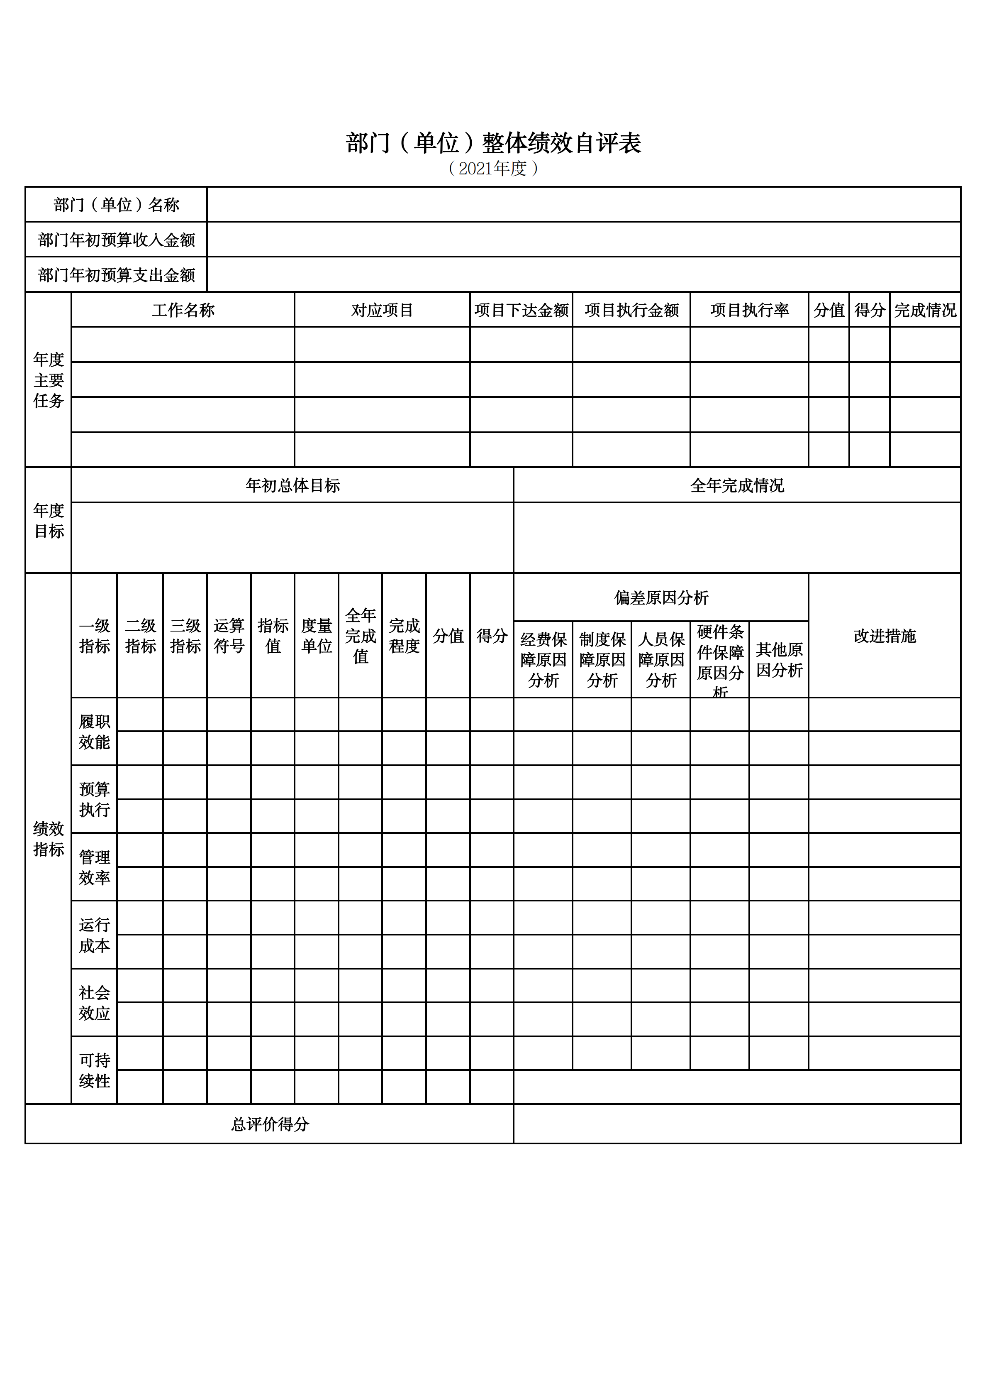
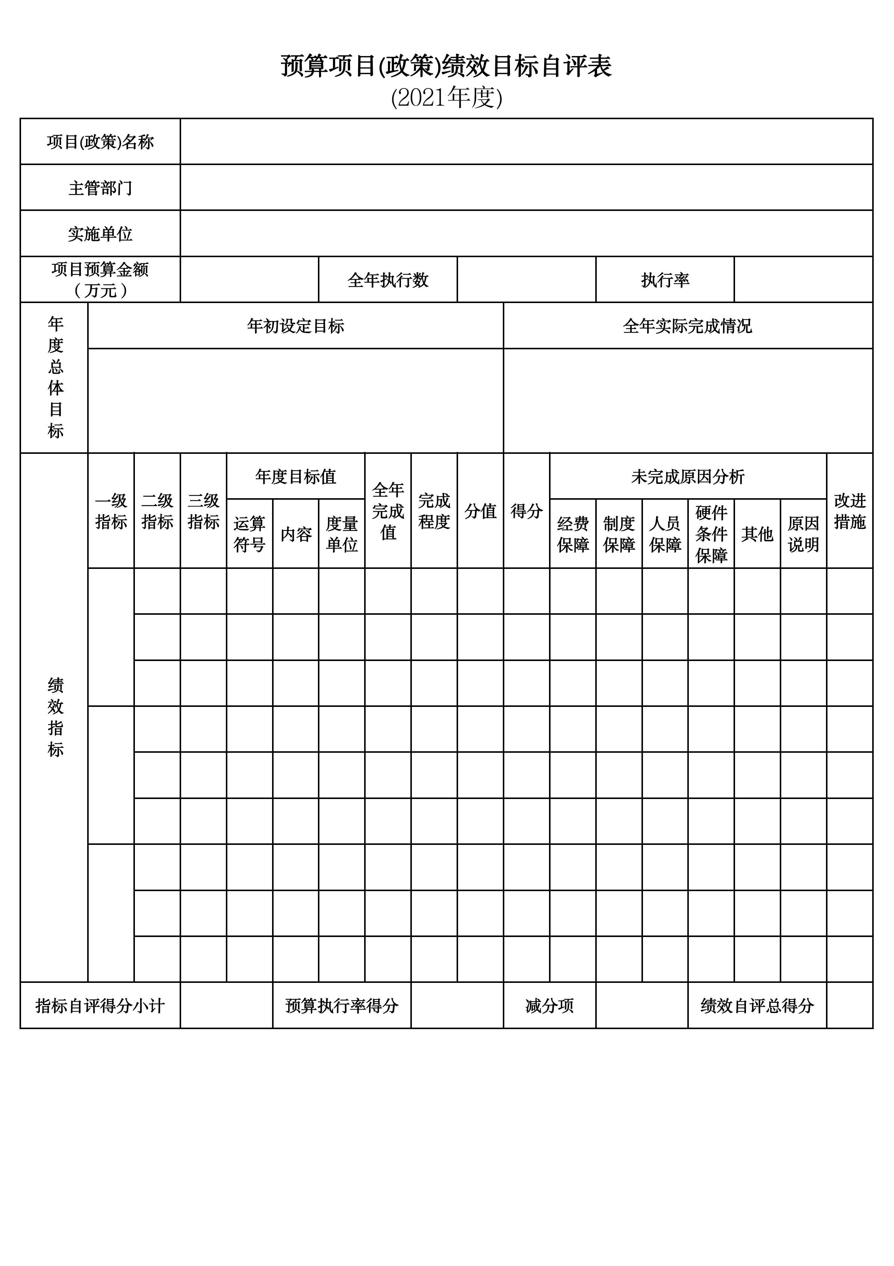
第三部分 名词解释

1.财政拨款收入：指单位从同级财政部门取得的财政预算资金。
2.上级补助收入：指单位从主管部门和上级单位取得的非财政性补助收入。
3.事业收入：指事业单位开展专业业务活动及辅助活动所取得的收入。
4.经营收入：指事业单位在专业业务活动及辅助活动之外开展非独立核算经营活动取得的收入。
5.附属单位上缴收入：指单位附属的独立核算单位按照规定上缴的收入。
6.其他收入：指除上述“财政拨款收入”、 “上级补助收入”、“事业收入”、“经营收入”、“附属单位上缴收入”等以外的收入。
7.用事业基金弥补收支差额：指事业单位在当年的“财政拨款收入”、“财政拨款结转和结余资金”、“上级补助收入”、“事业收入”、“经营收入”、“附属单位上缴收入”、“其他收入”不足以安排当年支出情况下，使用以前年度积累的事业基金（事业单位当年收支相抵后按国家规定提取、用于弥补以后年度收支差额的基金）弥补本年度收支缺口的资金。
8.上年结转和结余：指以前年度尚未完成、结转到本年按有关规定继续使用的资金。
9.基本支出：指保障机构正常运转、完成日常工作任务而发生的人员支出和公用支出。
10.项目支出：指在基本支出之外为完成特定行政任务和事业发展目标所发生的支出。
11.上缴上级支出：指事业单位按照财政部门和主管部门的规定上缴上级单位的支出。
12.经营支出：指事业单位在专业活动及辅助活动之外开展非独立核算经营活动发生的支出。
13.对附属单位补助支出：指事业单位用财政补助收入之外的收入对附属单位补助发生的支出。
14.“三公”经费：指用财政拨款安排的因公出国（境）费、公务用车购置及运行费和公务接待费。其中，因公出国（境）费反映单位公务出国（境）的住宿费、旅费、伙食补助费、杂费、培训费等支出；公务用车购置及运行费反映单位公务用车购置费及燃料费、维修费、过路过桥费、保险费、安全奖励费用等支出；公务接待费反映单位按规定开支的各类公务接待（含外宾接待）支出。
15.机关运行经费：为保障行政单位（含参照公务员法管理的事业单位）运行用于购买货物和服务的各项资金，包括办公及印刷费、邮电费、差旅费、会议费、福利费、日常维修费、专用材料及一般设备购置费、办公用房水电费、办公用房取暖费、办公用房物业管理费、公务用车运行维护费以及其他费用。
16.一般公共服务（类）财政事务（款）行政运行（项）：反映行政单位（包括实行公务员管理的事业单位）的基本支出。
17.一般公共服务（类）财政事务（款）一般行政管理事务（项）：反映行政单位（包括实行公务员管理的事业单位）未单独设置项级科目的其他项目支出。
18.一般公共服务（类）财政事务（款）预算改革业务（项）：反映财政部门用于预算改革方面的支出。
19.一般公共服务（类）财政事务（款）财政国库业务（项）：反映财政部门用于财政国库集中收付业务方面的支出。
20.一般公共服务（类）财政事务（款）信息化建设支出（项）：反映财政部门用于“金财工程”等信息化建设方面的支出。
21.一般公共服务（类）财政事务（款）事业运行（项）：反映事业单位的基本支出，不包括行政单位（包括实行公务员管理的事业单位）后勤服务中心、医务室等附属事业单位。
22.一般公共服务（类）财政事务（款）其他财政事务支出（项）：反映除上述项目以外其他财政事务方面的支出。
23.社会保障和就业（类）行政事业单位离退休（款）归口管理的行政单位离退休（项）：反映实行归口管理的行政单位（包括实行公务员管理的事业单位）开支的离退休经费。
24.社会保障和就业（类）行政事业单位离退休（款）事业单位离退休（项）：反映实行归口管理的事业单位开支的离退休经费。
25.社会保障和就业（类）抚恤（款）死亡抚恤（项）：反映按规定用于烈士和牺牲、病故人员家属的一次性和定期抚恤金以及丧葬补助费。
26.社会保障和就业（类）抚恤（款）伤残抚恤（项）：反映按规定用于伤残人员的抚恤金和按规定开支的各种伤残补助费。
27.医疗卫生与计划生育（类）行政事业单位医疗（款）行政单位医疗（项）：反映财政部门集中安排的行政单位基本医疗保险缴费经费，未参加医疗保险的行政单位的公费医疗经费，按国家规定享受离休人员、红军老战士待遇人员的医疗经费。
28. 医疗卫生与计划生育（类）行政事业单位医疗（款）事业单位医疗（项）：反映财政部门集中安排的事业单位基本医疗保险缴费经费，未参加医疗保险的事业单位的公费医疗经费，按国家规定享受离休人员待遇的医疗经费。
29.节能环保支出（类）污染防治（款）水体（项）：反映政府在排水、污水处理、水污染防治、湖库生态环境保护、水源地保护、国土江河综合整治、河流治理与保护、地下水修复与保护等方面的支出。
30.农林水事务（类）农业（款）其他农业支出（项）：反映其他用于农业方面的支出。
31.交通运输（类）成品油价格改革对交通运输的补贴（款）成品油价格改革补贴其他支出（项）：反映成品油价格改革财政补贴对其他方面的支出。
32.资源勘探信息等支出（类）工业和信息产业监管（款）其他工业和信息产业监管支出（项）：反映其他用于工业和信息产业监管方面的支出。
33.援助其他地区支出（类）其他支出（款）其他（项）：反映援助其他地区资金中的其他支出。
34. 国土海洋气象等支出（类）国土资源事务（款）其他国土资源事务支出（项）：反映其他用于国土资源事务方面的支出。
35.住房保障（类）住房改革（款）住房公积金（项）：反映行政事业单位按人力资源和社会保障部、财政部规定的基本工资和津贴补贴以及规定比例为职工缴纳的住房公积金。

